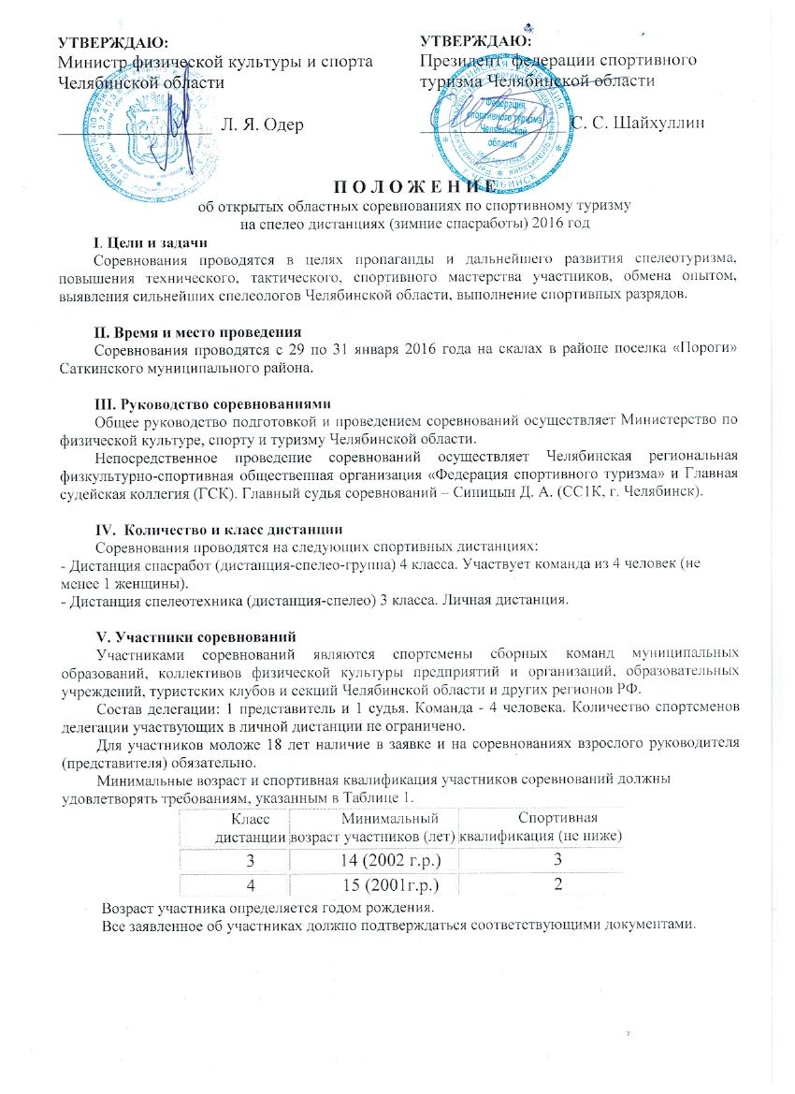

VI. Условия соревнований

Соревнования проводятся в соответствии с Правилами соревнований по спортивному туризму (Правила…) (номер-код вида спорта 0840005411Я), Регламентом проведения спортивных соревнований по спортивному туризму, спортивные дисциплины: «дистанция-спелео (номер-код 0840131811Я), «дистанция-спелео-связка» (номер-код 0840261811Я), «дистанция-спелео-группа» (номер-код 0840271811Я), утвержденным президиумом ФСТ России; настоящим Положением; Условиями проведения соревнований на дистанциях и таблицей нарушений, утвержденных ГСК.
Дистанция спасработ (дистанция-спелео-группа) 4 класса включает транспортировку пострадавшего по маршруту SRT. Максимальный перепад высот - 25 метров. Разбег по горизонтали - 200 метров.
На соревнованиях допустимо применять технику FFS и классическую технику спасработ.
Дистанция спелеотехника (дистанция-спелео) 3 класса включает в себя комбинированный маршрут SRT, который может содержать следующие элементы: подъем, траверс и спуск участника по судейской навеске с использованием личного снаряжения, транспортировку груза, организацию и снятие навески участником, подъем и спуск участника скальным лазанием по маршруту ограниченному ГСК.
Дополнительные условия проведения соревнований на дистанциях и другая информация, касающаяся соревнований, будут опубликованы на сайте www.speleochel.ru.

- Программа соревнований
29 января 2016г.:
заезд участников, работа мандатной комиссии.
30 января 2016г.:
09.00 - открытие соревнований, показ дистанций, жеребьевка;
10.00 - соревнования на дистанциях;
21.00 - закрытие дистанций.
31 января 2016г.:
10.00 - соревнования на дистанциях;
17.00 - подведение итогов, награждение победителей, закрытие соревнований;
18.00 - отъезд участников.

- Обеспечение безопасности и требования к снаряжению.
Ответственность за безопасность проведения соревнований и применяемого судейского страховочного снаряжения несет проводящая организация и ГСК. Ответственность за соответствие подготовки участников требованиям, предъявляемым к дистанциям соревнований, за безопасность применяемого личного и группового снаряжения, за выполнение правил техники безопасности, соблюдение дисциплины, порядка и экологических норм на месте проведения соревнований несут представители команд.
Спортсмены должны иметь уровень подготовленности и специальное снаряжение для прохождения дистанции, соответствующее требованиям безопасности и условиям проведения соревнований.
Минимальный список специального снаряжения:
дистанция-спелео-группа, команде:
- Комплект SRT 4 шт.
- Каска 4 шт.
- Карабины 60шт.
- Верёвка 40 м. 6 шт.
- Локальные петли 10 шт.

дистанция-спелео, участнику:
- Комплект SRT 1 шт.
- Каска 1 шт.
- Верёвка 20 м. 2 шт.

VIII. Порядок и сроки подачи заявок. Требуемая документация
Предварительная заявка на участие в спелео соревнованиях подается устно, по телефону или письменно по адресу: ДЮСШ по спортивному туризму "Родонит", ул. Коммуны, 98, тел. (8-351) 211-54-56; 211-54-76, или по электронное почте murcheg@mail.ru и до 27 января 2016 года. Именные заявки подаются в мандатную комиссию соревнований не позднее 09:00 30 января 2016г. Образец именной заявки в Приложении 1.
Для команд, имеющих в своем составе несовершеннолетних, дополнительно предъявляется приказ образовательного учреждения об участии в соревнованиях и возложении ответственности за жизнь и здоровье детей на руководителя (представителя) или (и) разрешение родителей несовершеннолетнего на участие его в соревнованиях под руководством данного руководителя делегации (представителя, капитана).

IX. Определение победителей. Награждение
Место участника на дистанции-спелео (личка) определяется наименьшей суммой затраченного времени на преодоление дистанции и штрафного времени (в соответствии с таблицей нарушений).
Участники, занявшие 1,2,3 места (отдельно мужской и женский зачет), награждаются медалями и дипломами соответствующих степеней.

Место команды на дистанции-спелео-группа определяется наименьшей суммой затраченного времени на преодоление дистанции и штрафного времени (в соответствии с таблицей нарушений).
Команды, занявшие 1,2,3 места, награждаются медалями и дипломами соответствующих степеней.

Место команды в общем зачете определяется суммой места на дистанции спелео-группа и места на дистанции-спелео (личка). Место на дистанции-спелео (личка) определяется суммой времени участников команды, затраченного на преодоление дистанции и штрафного времени (в соответствии с таблицей нарушений).
Команды, занявшие 1,2,3 места, награждаются грамотами и медалями.

X. Финансирование
Расходы, связанные с командированием команд, питанием и проживанием, провозом багажа, оплатой целевого взноса несут командирующие организации. Ответственность за получение и расходование целевого взноса несет Федерация спортивного туризма Челябинской области.
Расходы, связанные с награждением победителей и призеров медалями и грамотами за счет Министерства по физической культуре и спорту Челябинской области.

XI. Ответственность участников
Участники обязаны:
- соблюдать Правила соревнований и не принимать запрещенных в спорте процедур,
- соблюдать правила безопасности во время участия в мероприятии,
- соблюдать этические нормы в области спорта,
- соблюдать настоящее Положение и требования организаторов данного мероприятия.
Ответственность за здоровье и сохранность жизни участников в пути следования и в дни мероприятия возлагается на представителя (руководителя) команды.
Все спортсмены принимают участие в соревнованиях, самостоятельно оценивая риск, свои силы и возможности. Судейская коллегия не принимает на себя ответственности за жизнь и здоровье участников, а также за возможные телесные повреждения или повреждения имущества.
Главный судья является ответственным за соблюдение норм и правил безопасности при проведении мероприятия.

Данное положение является официальным вызовом на соревнования.
Приложение 1

В главную судейскую коллегию
Открытые областные соревнования
по спортивному туризму
на спелео дистанциях. 29.01-31.01.2016г.

от _______________________________
название командирующей организации, адрес, телефон, e-mail, http

ЗАЯВКА
на участие в соревнованиях
Просим допустить к участию в соревнованиях команду в следующем составе:
(название команды)

Всего допущено к соревнованиям ________ человек. Не допущено к соревнованиям человек, в том числе
№ п/п | Фамилия Имя отчество  участника | дата и Год  рождения | Спортивный  разряд | Медицинский  допуск  слово “допущен”  подпись и печать врача  напротив каждого участника | примечания  (класс дистанции)
1.
2.
3.
4.
5.
6.
7.
8.

М.П. Врач /
Печать медицинского учреждения подпись врача расшифровка подписи врача
Представитель команды
ФИО полностью, домашний адрес, телефон, e-mail
Руководитель / /
М.П. название командирующей организации подпись руководителя расшифровка подписи

Приложение к заявке: документы о возрасте, квалификации, и медицинский допуск.

